Анкета животного без владельца от 12.02.2025 г.

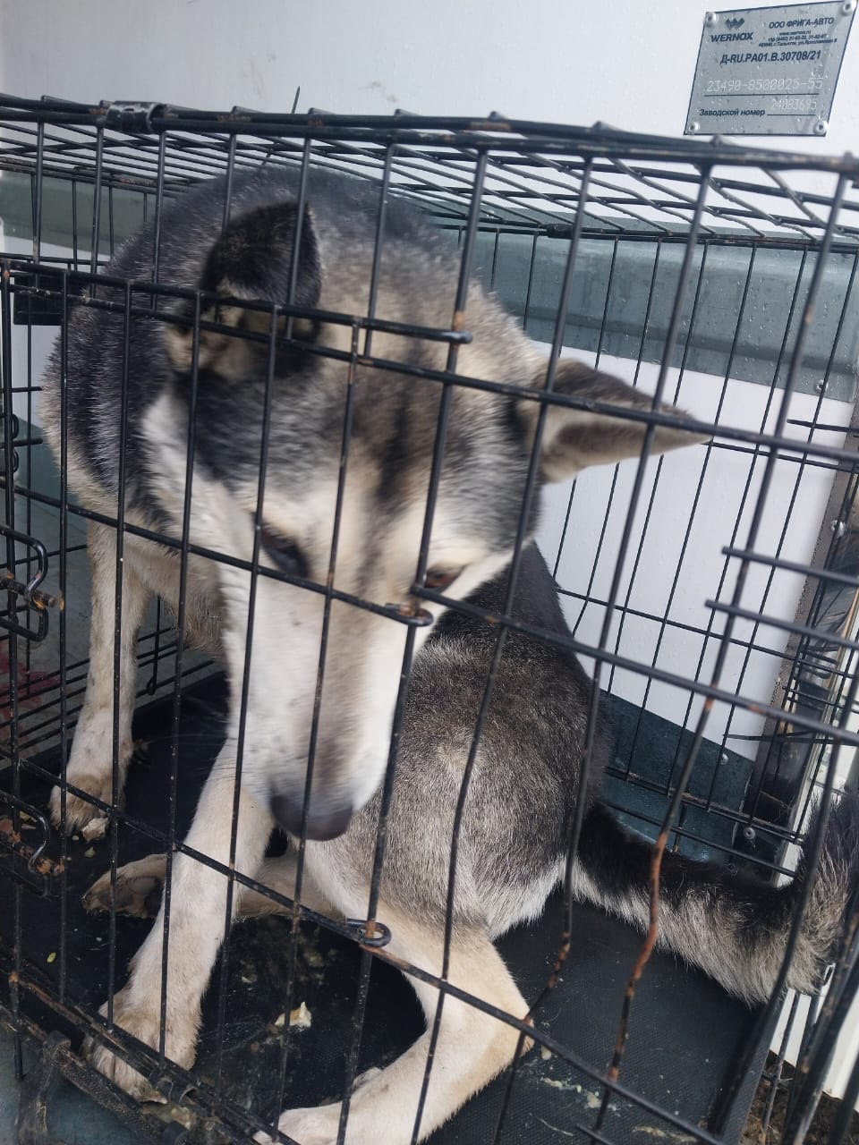 | Дата отлова, место (район, улица) | 12.02.2025 г.  г.Ставрополь, пер.Надежный, 1
 | Вид, пол животного | Кобель
 | Окрас животного | Серый
 | Инд. номер/маркировка животного
 | Дата операции

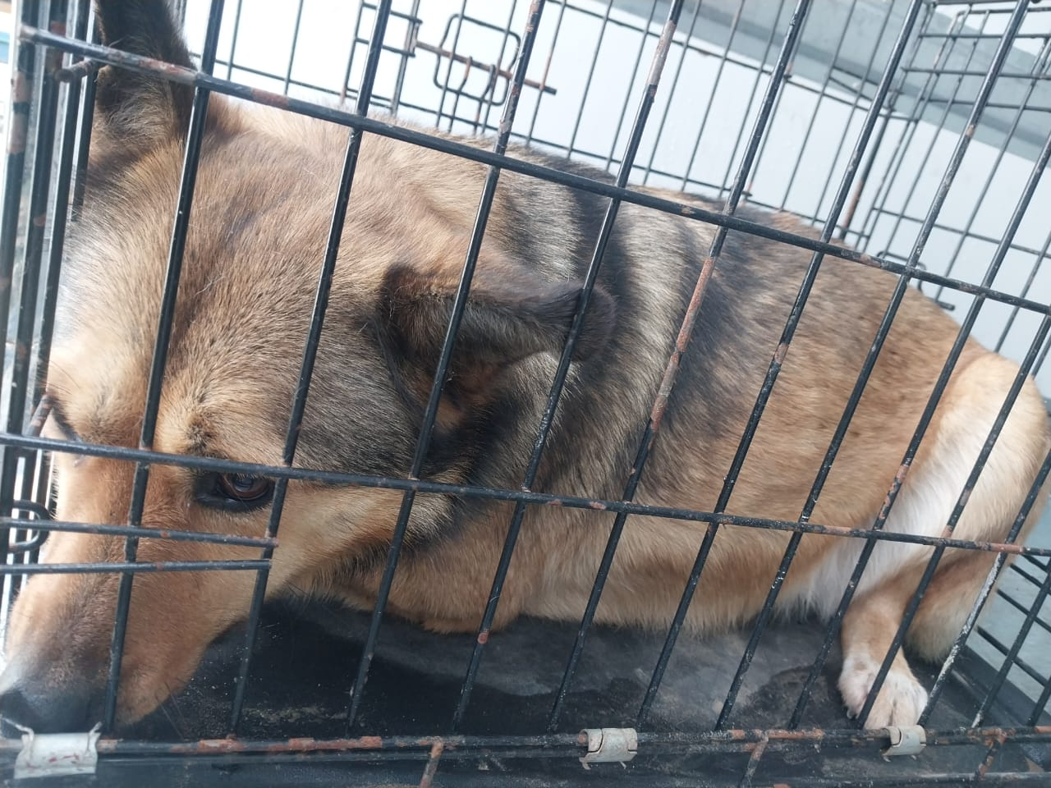 | Дата отлова, место (район, улица) | 12.02.2025 г.  г.Ставрополь, СТ «Арония»
 | Вид, пол животного | Сука
 | Окрас животного | Рыжая
 | Инд. номер/маркировка животного
 | Дата операции

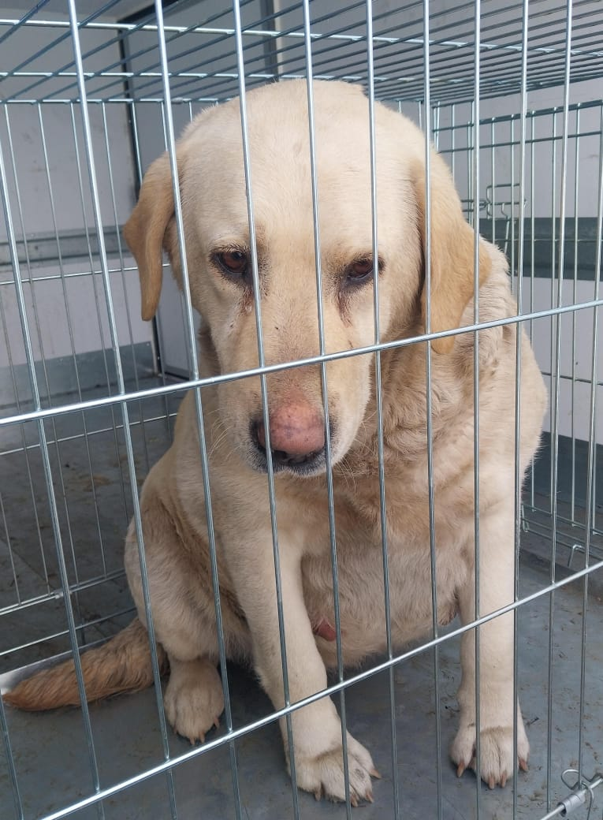 | Дата отлова, место (район, улица) | 12.02.2025 г.  г.Ставрополь, ул.Тюльпановая, 53
 | Вид, пол животного | Сука
 | Окрас животного | Белая
 | Инд. номер/маркировка животного
 | Дата операции

